首席电商总裁班
招生简章
【办学背景】
沃顿软实力促进中心联合阿里巴巴商学院、浙商电子商务研究院、中国电子商务协会、中国电子商务产业园联盟等中国电商专业权威机构，秉持最新学科理念，遴选电商行业顶级专家与前沿领袖，打造《首席电商总裁班》，以科技创新、模式创新和思维创新的洞察角度，解读电商热点话题，思考行业发展前景，竭尽全力培养电子商务领军人才，助力电商落地与发展。
【办学宗旨】
首席电子商务官是企业（或组织）开展电子商务和实施互联网化的战略规划者、决策者和总指挥。是传统企业电子商务部门的负责人、分管电商工作的高管或与电商服务方的总协调人或电商平台总负责人。
阿里巴巴商学院首席电商总裁班以培养传统企业的首席电商官为己任，打造首席电商官培训的第一品牌！
【权威师资】
权威师资库：
- 阿里巴巴商学院专家和教授
- 教育部电子商务专业类教学指导委员会
- 中国电子商务协会、中国电子商务产业园联盟推荐行业专家
- 浙商电子商务研究院资深研究员
首席导师：梁春晓
阿里巴巴集团副总裁、高级研究员，阿里巴巴商学院副院长，中国经济信息学会电子商务专委会副主任，中国电子学会电子商务及电子签名专家委员会委员，中国信息社会50人论坛成员。
首席导师：段永朝
财讯传媒集团（SEEC）首席战略官。中国计算机学会高级会员。数字论坛创始成员。中国信息社会50人论坛成员。北京大学新闻与传播学院兼任硕士生导师；杭州师范大学阿里巴巴商学院学术委员会主任。阿里巴巴研究院顾问；腾讯互联网与社会研究院顾问。
30年IT、信息化、互联网、媒体从业经验，主持并参与多项大型企业信息化项目，曾任《中国计算机用户》、《软件世界》杂志常务副社长兼总编辑。著有《互联网思想十讲——北大讲义》，《新物种起源：互联网的思想基石》，《中国业务持续管理的现状与未来发展》，《互联网：碎片化生存》等书。
首席导师：章剑林
阿里巴巴商学院副院长，教授，教育部高等学校电子商务类专业教学指导委员会委员，中国电子商务协会移动商务专家委员会委员，中国云计算及SAAS服务专家委员会委员，中国电子商务研究中心特约高级研究员，杭州市电子商务协会理事，浙江省电子商务重点专业负责人。
首席导师：程维
小桔科技创始人兼CEO，该公司推出了网络智能叫车系统——滴滴打车，并成为打车软件领域的领导企业。

【课程模型】
- 顶级电商专家思维传授+行业前列电商企业分享+标杆级商务游学；
- 18个全天候——电商强行针课程、明星导师面对面；
- 半年的高频度——线上线下商业精英思维碰撞，资源互换；
- 6个半周的黄金时间——重归校园生活，潜心修炼最新电商思维。
时间 | 模块 | 内容
周五  （全天） | 电商专家课堂 | 移动互联网，互联网金融，互联网营销，互联网资本，互联网创业，互联网思维，互联网模式创新 互联网新格局；电商物流，电商园模式
周六  （全天） | 明星企业分享  电商案例深度剖析 | 案例：阿里，淘宝，京东，聚美优品，小米，生意宝、凡客、麦考林、乐蜂网  传统转型：苏宁，佑康
周日  （全天） | 标杆商务游学 | 电商发源地——阿里淘宝  中国农村电商示范地主题游学  世界互联网大会  买世界卖世界——义乌  旅游电商示范地主题游学  跨境电商根据地主题游学  特色电商主题游学  探索网仓物流的秘笈

【招生对象】
- 急需电商战略规划、首席电商官的传统企业负责人
- 电子商务营销、新媒体、仓储物流等电商服务企业的负责人
- 政府相关部门、科技及电商园区、投融资机构高管
【教学安排】
即日开始报名，每个月集中3天研修（周五、六、日），共计6次课程，包含专业课程和游学考察，学时约18天。
【上课地点】
杭州师范大学仓前校区阿里巴巴商学院（部分课程会安排在校外课堂进行）
【研修费用】
人民币30000元/人（包括学费、教材费、讲义费、游学考察费、教务费、证书费及其他教学相关费用）。 交通及食宿费用自理，可协助安排。
【证书授予】
完成全部课程学习并通过考核的学员将获得由“阿里巴巴商学院”颁发的结业证书。
【入学流程】
入学流程图：
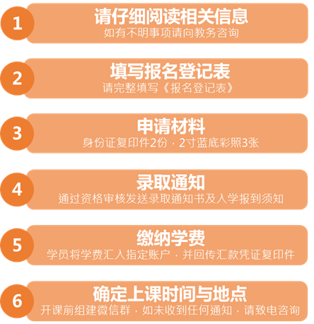

- 报名申请：填写完整的《首席电商总裁班 报名登记表》申请材料：身份证复印件一式两份；小两寸蓝底彩照3张。
- 录取通知：我院将于资格审核后向申请人通报审核结果，发送录取通知书及入学报到须知，未录取者退还全部申请材料。
- 缴纳学费：学员接到录取通知书后，请将学费汇入指定帐户，.学费到账后我方将统一开具发票。
项目报名表索取及联系：Zjsme01@139.com
电话：0571-2806-0189

沃顿软实力促进中心
阿里巴巴商学院
2015年9月22日

增值服务：学员将有机会参加工信部，商务部等国家部门组织的大型活动，还有其他需求可浏览www.wdrsl.com

